FLASH CARD AUGMENTED REALITY
BERBASIS MARKER UNTUK MENINGKATKAN EKSPLORASI ILMIAH DAN PEMAHAMAN KOGNITIF PADA ANAK USIA DINI
Arial 11
Meisya Caesar¹⁾; Astrid Novita Putri ²⁾; Paulus Harsadi³⁾
¹⁾ Program Studi Teknik Informatika, Universitas Semarang
²⁾ Program Studi Teknik Informatika, Universitas Semarang
³⁾Program Studi Teknologi Informasi, Universitas Tiga Serangkai
¹⁾ meisyacaesar54@gmail.com; ²⁾ astrid@usm.ac.id; ³⁾paulusharsadi@tsu.ac.id
…….
……. 11
ABSTRACT
Eksplorasi ilmiah dalam perkembangan kognitif adalah proses pada anak-anak, khususnya pada usia dini untuk belajar dan memahami dunia di sekitar mereka dengan observasi, eksperimen, dan penalaran ilmiah. Eksplorasi ini melibatkan aktivitas yang mendorong siswa untuk bertanya, bereksperimen, dan menemukan jawaban secara mandiri maupun bersama teman teman. Hal ini diharapkan dapat membantu perkembangan kemampuan berpikir dan pembelajaran mereka. Diharapkah para siswa dapat mengetahui keefektifan media pembelajaran anak usia dini berbasis Teknologi Augmented Reality untuk mengimplementasikan marker-based pada flashcard sebagai alat pembelajaran. Flashcard pada augmented reality ini dirancang untuk memberikan informasi mengenai jenis buah, warna buah dan jumlah buah melalui interaksi visual yang menarik dan interaktif. Sehingga memudahkan dalam pembelajaran pada anak usia dini, augmented reality menawarkan potensi inovatif untuk meningkatkan kualitas pembelajaran. Anak-anak di TK Mekarsari mengalami beberapa permasalahan salah satunya adalah perkembangan kognitif yaitu susah dalam memahami warna-warna pada suatu benda atau objek. Sehingga memerlukan Augmented Reality ini untuk membantu anak pada pembelajaran dengan menggunakan Unity 3D dan Vuforia. Hasil penelitian ini diharapkan memberikan kontribusi dalam mengeksplorasi ilmiah dalam perkembangan kognitif melalui pendekatan teknologi yang inovatif dan efektif, serta meningkatkan kualitas belajar pada anak. Aplikasi ini juga dapat menjadi model untuk pengembangan alat pembelajaran serupa di berbagai institusi pendidikan anak usia dini.

Kata kunci : Augmented Reality, marker, eksplorasi ilmiah, perkembangan kognitif

    - PENDAHULUAN
Pembelajaran awal pada hakikatnya adalah permainan, bermain adalah pembelajaran, dan bermain adalah kegiatan berulang-ulang yang menimbulkan kegembiraan dan kepuasan pada anak. Bermain sebagai sarana sosialisasi memberikan kesempatan untuk mengeksplorasi, mengekspresikan, dan memerankan emosi. Jelajahi metode pembelajaran inovatif yang tidak hanya memberikan pengalaman belajar yang menyenangkan, tetapi juga menawarkan wawasan tentang lingkungan Anda dan anak Anda.[1].
Augmented reality (AR) merupakan teknologi yang menggabungkan objek nyata dan objek virtual dalam kondisi realtime. Aplikasi pengenalan objek anak usia dini ini menggunakan teknologi ini memungkinkan pengguna melihat objek dalam bentuk tiga dimensi (3D) atau dua dimensi (2D) dibandingkan dengan aplikasi lainnya. Teknologi Augmented reality dapat digunakan sebagai alternatif pembelajaran anak usia dini, aplikasi pengenalan objek dan penerapan contoh objek pada buku atau foto dapat digunakan sebagai pembelajaran anak usia dini untuk merepresentasikan objek secara visual [2].
Penelitian ini berfokus pada pengembangan teknologi augmented reality menggunakan flashcard untuk perkembangan kognitif anak TK berada pada tahap pra-fungsional. Tahap dimana anak belajar dengan menggunakan benda konkret dalam proses pembelajaran. Karenanya, media pembelajaran dapat membantu siswa dalam memahami materi yang abstrak dan mengubahnya menjadi konkrit. Kehadiran media massa memberikan manfaat yang signifikan bagi kegiatan pembelajaran. Fokus pendidikan telah bergeser ke pendidikan prasekolah, yang ditujukan untuk anak usia 0-4 tahun [3].

    - TINJAUAN PUSTAKA
2.1 Augmented reality
Augmented reality merupakan tampilan visual yang menarik karena memungkinkan Anda melihat objek 3D dan animasi yang tampak ada di lingkungan nyata dan menyatu dengan lingkungan sekitar. Teknologi augmented reality juga memiliki keunggulan dari sudut pandang interaktif, karena metode ini menggunakan penanda untuk menampilkan objek 3D tertentu yang diarahkan ke kamera[4].
Pada pembelajaran menggunakan teknologi augmented reality, informasi yang disampaikan lebih interaktif dibandingkan pembelajaran tradisional sehingga lebih interaktif dan menarik bagi pengguna. Oleh karena itu, augmented reality pada penelitian ini merupakan strategi yang menjanjikan untuk mendukung proses belajar mengajar pada anak anak usia dini. [5].

2.2 Marker-Based Augmented Reality
Marker-Based Augmented Reality adalah AR yang menggunakan penanda atau penanda objek dua dimensi, biasanya berbentuk kotak dengan batas hitam tebal, yang memiliki pola yang dibaca oleh komputer melalui webcam atau kamera yang terhubung ke komputer ilustrasi dan latar belakang putih.
Tanda adalah suatu pola atau tanda yang dibuat dengan mengenali ilustrasi gambar yang dicetak oleh printer dengan kamera. Penandaan adalah gambar yang terdiri dari gambar batas dan gambar pola. Biasanya berwarna putih dan hitam.
Fitur yang umum digunakan untuk mendeteksi satu atau lebih objek dalam suatu gambar adalah ukuran objek, posisi atau lokasinya, dan orientasi atau sudut relatif terhadap garis acuan yang digunakan.
Komputer mendeteksi posisi dan orientasi penanda dan menciptakan dunia virtual 3D, sebuah titik (0,0,0) dan tiga sumbu yaitu X, Y, dan Z [6].

2.3 Flashcard
Media flashcard adalah sebuh alat pembelajaran yang terdiri dari kartu permainan dengan gambar, teks, atau angka yang dimanfaatkan untuk membantu peserta didik membaca. Salah satu keunggulan dari flashcard adalah kemudahannya, kepraktisan, dan menyenangkan. Penggunan flashcard dapat memberikan motivasi kepada peserta didik karena disampaikan secara interaktif melalui kegiatan bermain, sehingga membantu mencegah rasa bosan. Kombinasi flashcard dan penggunaan teknologi augmented reality dalam media pembelajaran memungkinkan guru untuk menampilkan objek atau benda-benda secara langsung dengan gambar yang realistis. Hal ini memberikan pengalaman yang lebih nyata kepada anak-anak, sesuai dengan prinsip pembelajaran untuk anak-anak terhadap objek pembelajaran yang ditampilkan [3].

2.4 Perkembangan kognitif
Perkembangan kognitif mengacu pada seluruh proses aktivitas mental yang berkaitan dengan persepsi, pemikiran, memori, dan pengelolaan informasi yang memungkinkan seseorang memperoleh pengetahuan, memecahkan masalah, dan merencanakan masa depan, atau cara seseorang belajar dan memahaminya sebagai proses kognitif yang terkait [7].
Anak pada masa emas (golden age) yang biasa disebut dengan anak usia dini, berada pada pertengahan masa sensitifnya yaitu usia 0 hingga 8 tahun [8].
Pendidikan anak usia dini adalah pengajaran bagi anak sejak lahir sampai dengan usia enam tahun (Sistem Pendidikan Nomor 20 Tahun 2003, Pasal 1, Pasal 14). Menurut Syaodih, anak usia emas adalah individu yang mengalami proses perkembangan yang sangat pesat dan mendasar agar dapat bertahan hidup di kehidupan selanjutnya. Ada lima aspek mekanisme perkembangan anak TK. Referensi kurikulum TK menyebutkan enam dimensi: evaluasi agama dan moral, aspek fisik motorik, aspek kognitif, aspek linguistik, dan orientasi sosial dan emosional.
Perkembangan kognitif adalah proses di mana individu dapat meningkatkan keterampilan dalam mengaplikasikan pengetahuannya. Pertumbuhan kognitif melibatkan banyak peningkatan kemampuan, seperti memahami simbol abstrak di di ruang lingkup lingkungan manipulatif, meningkatkan kemampuan memahami memori, dan peningkatan kemampuan dalam menyatakan pendapat [9]. Keterampilan kognitif termasuk dalam 5 tipe yang sangat penting untuk diterapkan untuk di tumbuhkembangkan pada perkembangan peserta didik, dengan berjalan perkembangannya kemampuan kognitif anak mampu berfikir logis, cepat, tangkap dan dapat mengebangkan imajinasi, ide anak.

2.5 Penelitian Terdahulu
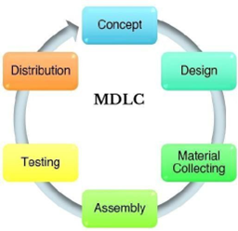
Beberapa penelitian terkait dengan penelitian ini adalah penelitian yang dilakukan oleh lige, et.al., 2022 untuk mengetahui apakah alat permainan edukatif maze efektivitas dalam meningkatkan perkembangan kognitif anak usia dini. Beberapa aspek kognitif adalah salah satu aspek perkembangan pada anak yang penting untuk dikembangkan, yang mana aspek ini
pada tahapan kemampuan anak [10]Kemudian penelitian oleh Nasution, et.al., 2022 dan Saurina, 2016 Augmented reality merupakan konsep yang cukup pintar dikarenakan anak belajar menggunakan imajinasi. Anak mendapatkan materi sambil menambah pengalaman dan menyentuh objek pada dunia nyata. Penggunaan Augmented Reality yang ditujukan kepada anak usia dini dengan menghasilkan tingkat ketertarikan dan motivasi anak menggunakan augmented reality dibandingkan pembelajaran secara konvensional. AR Flashcard melibatkan simulasi dan interaksi pengenalan binatang menggunakan virtual 3D. Selain itu penggunaan Augmented Reality telah dikembangkan [11], [12].

    - METODE PENELITIAN
Penelitian ini mengggunakan metode Multimedia Development Life Cycle (MDLC) dengan beberapa Langkah yaitu Tahap Concept system augmented reality dikembangkan sesuai dengan tujuan dan sasaran penelitian ini adalah anak anak pada TK Mekar Sari, Tahap Design peneliti mendesain dan merancang struktur navigasi aplikasi augmented reality, Material Collecting Pengumpulan data dilakukan untuk mendukung aplikasi. Jenis data yang dikumpulkan meliputi informasi tentang perkembangan kognitif, eksplorasi ilmiah dan materi edukasi lainnya. Metode pengumpulan data berupa wawancara dan studi dokumen dari sumber terpercaya. Pada tahap Assembly Tahap ini melibatkan pembangunan dan pengembangan aplikasi menggunakan perangkat lunak Unity 3D dan plugin Vuforia. Implementasi dilakukan dengan objek 2D atau 3D dan aplikasi menggunakan bahasa pemrograman C#., Testing dengan menggunakan black box
testing dan Metode SUS (System Usability Scale), dan tahap Distribution dikembangkan dan diuji kemudian siap untuk didistribusikan kepada pengguna di TK Mekarsari Demak untuk digunakan sebagai alat edukasi pembelajaran.

Gambar 1. Multimedia Development Life Cycle (MDLC)

    - HASIL DAN PEMBAHASAN
- Concept (Konsep)
Pada tahap ini yaitu merumuskan sebuah konsep dari rancangan aplikasi sebagai berikut:
- Merancang sebuah aplikasi Augmented Reality untuk pembelajaran interaktif berbasis android sebagai sarana Eksplorasi Ilmiah dalam perkembangan Kognitif.
- Sasaran target pada pengguna aplikasi ini adalah anak-anak TK Mekarsari .
- Pembuatan aplikasi dirancang diagram alur (flowchart), tahap perancangan dimulai dengan alur kerja dari sistem Augmented Reality. Berikut alur kerja (flowchart) pada aplikasi Augmented Reality.
- Design (Desain)
Pada tahap perancangan (design) yaitu dilakukan sebuah perancangan terkait user interface dari aplikasi augmented reality berbasis android, dan desain model dari objek grafis. Berikut adalah beberapa konsep perancangan desain user interface yang akan dibangun dan jalannya aplikasi.

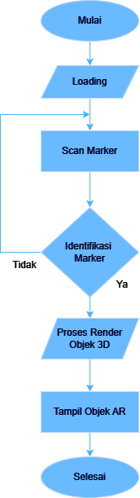
Gambar 2 Alur Jalannya aplikasi

- Material Collecting
Pengumpulan data dilakukan untuk mendukung aplikasi. Jenis data yang dikumpulkan meliputi informasi tentang perkembangan kognitif, eksplorasi ilmiah dan materi edukasi lainnya. Metode pengumpulan data berupa wawancara dan studi dokumen dari sumber terpercaya.
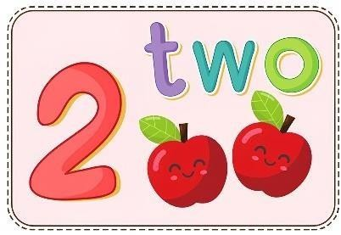
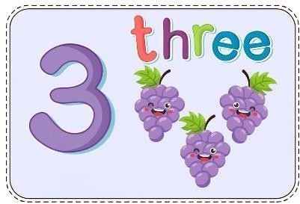

Gambar 3. Material Collecting

- Assembly
Tahap Assembly merupakan tahap ini melibatkan pembangunan dan pengembangan aplikasi menggunakan perangkat lunak Unity 3D dan plugin Vuforia dan Bahasa pemrograman C#. Implementasi metode Marker Based Tracking Augmented Reality pada pengenalan kartu flashcard terlihat pada Gambar 4.

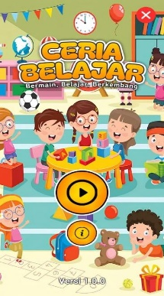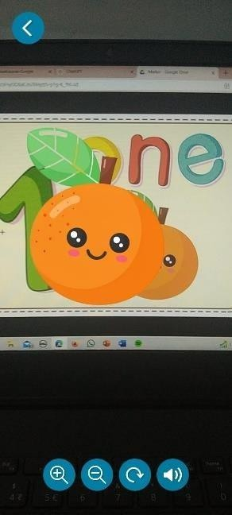
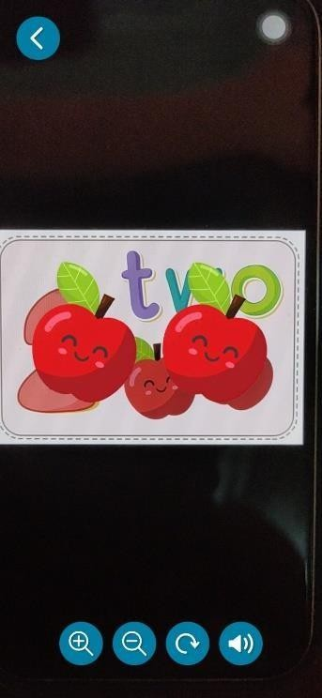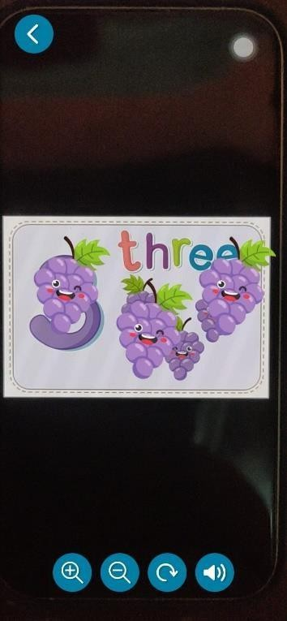
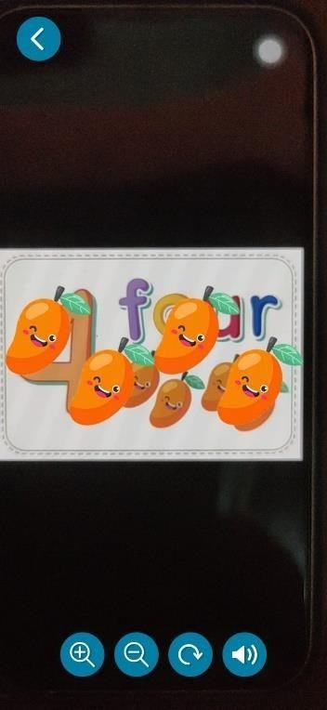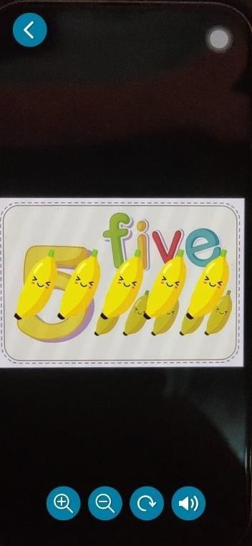
Gambar 4. Tampilan Augmented Reality

- Testing
Pada tahapam Testing dengan menggunakan black box testing dan Metode SUS (System Usability Scale), dan tahap Distribution dikembangkan dan diuji kemudian untuk didistribusikan kepada pengguna di TK Mekarsari Demak untuk digunakan sebagai alat edukasi pembelajaran.

Tabel 1. Pengujian Black Box Testing
Nama Pengujian | Bentuk Pengujian | Hasil | Hasil Pengujian
Menjalankan Aplikasi | Buka aplikasi AR | Aplikasi berjalan ke halaman awal | Berhasil
Uji Tombol Menu Tentang Aplikasi di Halaman Awal | Pilih menu Tentang Aplikasi | Menampilkan halaman Tentang Aplikasi | Berhasil
Uji Tombol Buka Map di Halaman Tentang Aplikasi | Pilih tombol Buka Map | Menampilkan direct ke Google Map Lokasi  Tk Mekarsari Demak | Berhasil
Uji Tombol Close di  Halaman Awal | Pilih tombol  Close(X)  dibawah | Menutup atau keluar aplikasi | Berhasil
Uji Tombol Mulai di  Halaman Awal | Pilih tombol Mulai | Menampilkan halaman Scan objek marker | Berhasil
Uji Tombol Kembali di Halaman Scan | Pilih tombol  Panah Kiri Kembali | Menampilkan halaman awal | Berhasil
Uji Tombol  Suara pada Halaman Scan | Pilih tombol Suara pada saat objek sudah terdeteksi | Menghasilkan Suara sesuai gambar objek | Berhasil
Uji Scan 5 Objek  Marker | Arahkan kamera ke flashcard | MenampilkanAR Objek Model | Berhasil
Uji Tombol Rotasi di Halaman Scan | Setelah tampil AR klik tombol Rotasi | Objek AR berputar | Berhasil
Uji Tombol Zoom Out diHalaman Scan | Setelah tampil AR klik tombol Zoom Out | Objek AR  diperkecil | Berhasil
Uji Tombol Zoom In di Halaman Scan | Setelah tampil AR klik tombol Zoom In | Objek AR  diperbesar | Berhasil

Pengembangan Aplikasi Augmented Reality untuk Eksplorasi Ilmiah dalam perkembangan Kognitif menggunakan metode marker pada TK Mekarsari Demak fungsi positif dapat diukur melalui kuisioner yang diberikan kepada 25 responden dengan 10 pertanyaan yang ditujukan kepada anak-anak Tk Mekarsari Demak. Dalam hal ini, kami menggunakan Metode SUS (System Usability Scale) sebagai alat pengukur yang sederhana namun efektif untuk mengevaluasi tingkat kegunaan sistem berdasarkan penilaian pengguna [13]
Sehingga, pengembang aplikasi dapat mengamati umpan balik dari pengguna aplikasi integrasi perpustakaan untuk meningkatkan pengembangan di masa depan dan bermanfaat secara optimal bagi pengguna. Berikut adalah pertanyaan kuisionernya, 10 pertanyaan beserta poinnya untuk guru dan siswa.

Tabel 2. Hasil Kuisioner
No | Pertanyaan | SS | S | B | KS | TS
1. | Apakah desain UI pada Aplikasi Augmented reality ini menarik? | 10 | 11 | 3 | 1 | 0
2. | Apakah aplikasi ini terlalu rumit untuk pembelajaran Anak-anak di Tk Mekarsari Demak? | 1 | 10 | 11 | 3 | 0
3. | Apakah aplikasi ini tidak disukai anak anak? | 19 | 5 | 1 | 0 | 0
4. | Apakah penggunaan augmented reality ini mudah digunakan? | 2 | 2 | 5 | 2 | 14
5. | Apakah munculnya suara pada saat menscan obyek marker dapat membantu proses pembelajaran? | 9 | 14 | 1 | 1 | 0
6. | Apakah anak anak menjadi ketergantungan pada smartphone? | 2 | 5 | 5 | 9 | 4
7. | Apakah aplikasi ini menarik anak anak untuk belajar? | 15 | 1 | 3 | 5 | 1
8. | Apakah aplikasi ini terlalu membingungkan saat scan objek pada marker? | 6 | 1 | 7 | 1 | 10
9. | Apakah pembelajaran menggunakan teknologi ini menjadi sangat menyenangkan? | 13 | 8 | 3 | 1 | 0
10. | Apakah aplikasi ini terlalu membosankan? | 1 | 10 | 11 | 3 | 0

Data yang didapatkan dari jawaban hasil kuisioner di Tabel 2. Kemudian selanjutnya dilakukan proses hasil penilaian dengan menggunakan Metode SUS (System Usability Scale) dengan langkah-langkah sebagai berikut :
  - Hasil Penilaian Responden dengan huruf Q (pertanyaan ke-) yang terlihat pada Tabel 3.

Tabel 3. Hasil Penilaian Responden Individu
R | Q1 | Q2 | Q3 | Q4 | Q5 | Q6 | Q7 | Q8 | Q9 | Q10
1 | 5 | 3 | 5 | 5 | 4 | 4 | 5 | 5 | 5 | 4
2 | 4 | 3 | 5 | 5 | 4 | 4 | 5 | 5 | 5 | 4
3 | 3 | 4 | 5 | 4 | 4 | 5 | 5 | 5 | 5 | 4
4 | 4 | 3 | 5 | 3 | 4 | 2 | 3 | 4 | 5 | 4
5 | 4 | 3 | 5 | 1 | 5 | 2 | 2 | 3 | 4 | 4
6 | 4 | 3 | 5 | 1 | 4 | 2 | 2 | 3 | 4 | 4
7 | 4 | 2 | 5 | 1 | 4 | 2 | 2 | 3 | 4 | 4
8 | 5 | 4 | 5 | 1 | 2 | 2 | 2 | 1 | 4 | 4
9 | 4 | 2 | 5 | 2 | 4 | 2 | 5 | 5 | 5 | 5
10 | 3 | 4 | 5 | 4 | 4 | 3 | 3 | 3 | 5 | 5
11 | 4 | 2 | 4 | 1 | 5 | 1 | 5 | 1 | 5 | 5
12 | 4 | 2 | 4 | 1 | 5 | 1 | 5 | 1 | 5 | 5
13 | 5 | 3 | 5 | 1 | 5 | 4 | 5 | 1 | 5 | 5
14 | 5 | 4 | 5 | 1 | 5 | 4 | 5 | 1 | 5 | 5
15 | 5 | 4 | 5 | 1 | 5 | 4 | 5 | 1 | 5 | 5
16 | 4 | 3 | 5 | 3 | 4 | 3 | 5 | 1 | 5 | 5
17 | 5 | 4 | 3 | 1 | 5 | 5 | 1 | 1 | 5 | 5
18 | 4 | 4 | 4 | 1 | 5 | 2 | 2 | 3 | 3 | 5
19 | 4 | 5 | 5 | 3 | 4 | 2 | 5 | 2 | 3 | 5
20 | 3 | 3 | 5 | 3 | 4 | 3 | 5 | 5 | 3 | 5
21 | 5 | 3 | 5 | 2 | 4 | 2 | 4 | 5 | 4 | 5
22 | 2 | 4 | 5 | 3 | 4 | 3 | 2 | 3 | 4 | 5
23 | 5 | 3 | 4 | 1 | 5 | 1 | 5 | 1 | 4 | 5
24 | 5 | 3 | 4 | 1 | 4 | 1 | 5 | 1 | 4 | 5
25 | 5 | 4 | 5 | 1 | 3 | 3 | 5 | 3 | 2 | 5

  - Kemudian Hasil Perhitungan SUS dilakuka, setelah didapatkan dari hasil mengumpulkan data jawaban responden yang sudah ditampilkan pada Tabel 3. diatas. Lalu dilanjutkan perhitungan SUS yang ditampilkan pada Tabel 4. dibawah ini.
Tabel 4. Hasil Perhitungan dengan Metode SUS
Responden | Total | (Nilai x 2,5)
1 | 45 | 112,5
2 | 44 | 110
3 | 44 | 110
4 | 37 | 92,5
5 | 32 | 80
6 | 32 | 80
7 | 31 | 77,5
8 | 30 | 75
9 | 39 | 97,5
10 | 39 | 97,5
11 | 33 | 82,5
12 | 33 | 82,5
13 | 39 | 97,5
14 | 40 | 100
15 | 40 | 100
16 | 38 | 95
17 | 35 | 87,5
18 | 33 | 82,5
19 | 38 | 95
20 | 39 | 97,5
21 | 39 | 97,5
22 | 35 | 87,5
23 | 34 | 85
24 | 33 | 82,5
25 | 36 | 90
Skor dari hasil rata-rata dengan keterangan |  | 94,5 (Best imaginable)

Kesimpulan yang didapatkan dari kuisioner penelitian berdasarkan skor SUS rata-rata dan presentase adalah skor : 94,5% dengan kategori Best imaginable (84,1-100) yang berarti termasuk dalam kategori “Best imaginable” yang berarti aplikasi ini dinilai baik dan diterima oleh para pengguna. Aplikasi ini memiliki tingkat kegunaan yang baik oleh para responden yaitu anak-anak TK Mekarsari Demak.

    - PENUTUP
Penelitian ini telah mencapai tujuannya hal ini dibuktikan dengan hasil kuisioner menggunakan Metode SUS (System Usability Scale) dengan skor 94,5% dengan kategori Best imaginable. Penelitian ini diharapkan dapat mendukung perkembangan pembelajaran perkembangan kognitif ini untuk anak usia 3-6 tahun. Implementasi sistem ini dilakukan langsung melalui penerapan metode belajar bermain di TK Mekarsari Demak. Penggunaan flashcard dan teknologi augmented reality ini dikembangkan dengan fitur pengenalan objek dan menjaga fokus serta relevansi sistem terhadap kebutuhan pengguna.
Aplikasi dengan sistem Eksplorasi Ilmiah perkembangan Kognitif dengan teknologi augmented reality ini memiliki beberapa saran untuk pengembangan selanjutnya, yaitu :
- Diperlukan Pelatihan Guru TK dalam pembuatan dan modifikasi konten augmented reality agar dapat menyesuaikan materi dengan kebutuhan kelas dan kurikulum terbaru.
- Diharapkan melakukan proses evaluasi dan monitoring untuk penggunaan teknologi augmented reality. Evaluasi yang dilakukan secara berkala, sehingga dapat berdampak terhadap perkembangan kognitif anak-anak. Pantau kemajuan anak dalam pemahaman konsep ilmiah dan keterampilan berpikir kritis.
- Diharapkan melakukan uji coba dan perbaikan sistem secara berkala lakukan uji coba sistem dengan teknologi augmented reality dengan sekelompok kecil siswa sebelum diterapkan secara penuh. Hal ini membantu untuk melihat respons anak-anak dan mengidentifikasi kendala teknis atau pedagogis yang mungkin muncul.
- Kemudian memerlukan pembatasan waktu penggunaan perangkat teknologi augmented reality untuk menghindari ketergantungan pada teknologi dan mencegah paparan layar yang berlebihan serta dapat memastikan anak- anak juga terlibat dalam aktivitas fisik dan sosial selama proses pembelajaran.
- Adakan edukasi untuk memperkenalkan aplikasi kepada Anak-anak TK Mekarsari Demak .

DAFTAR PUSTAKA

- E. P. And S. K. Senduk, Jm_Informatika,Paper Elsa Patricia Senduk_120216042,” Jurnal Teknik Informatika, No. 9(1), 2016.
- D. Christiano Mantaya Wenthe, “Aplikasi Pengenalan Objek Untuk Anak Usia Dini Menggunakan Teknologi Augmented Reality,” 2021. [Online]. Available: Https://Www.Researchgate.Net/Publication/352587890
- T. Elvina And D. Miranda, “Pengembangan Flashcard Tematik Berbasis Augmented Reality Anak Usia 5-6 Tahun,” Vol. 2, Pp. 47–61, 2024.
- A. H. Masitoh, “Aplikasi Yogyakarta Fun Guide Untuk Perangkat Mobile Dengan Teknologi Augmented Reality Berbasis Android,” Jurnal Ilmiah Informatika Komputer, Vol. 24, No. 1, Pp. 49–60, 2019, Doi: 10.35760/Ik.2019.V24i1.1989.
- D. S. Logayah, A. B. Salira, K. Kirani, T. Tianti, And R. A. Darmawan, “Pengembangan Augmented Reality Melalui Metode Flash Card Sebagai Media Pembelajaran Ips,” Jurnal Basicedu, Vol. 7, No. 1, Pp. 326–338, Jan. 2023, Doi: 10.31004/Basicedu.V7i1.4419.
- A. W. Prayugha And F. Zuli, “Implementasi Augmented Reality Sebagai Media Promosi Universitas Satya Negara Indonesia Berbasis Android Menggunakan Metode Marker Based Tracking,” Jurnal Ilmiah Fakultas Teknik Limit’s, Vol. 16, No. 2, 2021.
- M. Syaifullah, F. Tarbiyah, And I. Keguruan, “Analisa Perkembangan Koknitif Dan Implikasinya Dalam Penyelenggaraan Pendidikan,” 2019.
- R. Dwi Wiresti, “Implementasi Permainan Jump Count Melalui Abacus Tangga Untuk Meningkatkan Perkembangan Kognitif Anak Usia Dini Di Masa Pandemi,” 2019, Doi: 10.1093/Qje/Qju032.Advance.
- N. Mulyani And C. Yulia, “Efektivitas Media Canva Untuk Meningkatkan Self Esteem Pada Siswa,” Research And Development Journal Of Education, Vol. 8, No. 2, P. 518, Jul. 2022, Doi: 10.30998/Rdje.V8i2.13618.
- A. Sianipar Et Al., “Efektivitas Ape Maze Terhadap Perkembangan Kognitif Anak Usia 5-6 Tahun,” P-Issn, Vol. 2, No. 2, Pp. 210–223, 2022, Doi: 10.32665/Abata.V2i1.559.
- N. Nasution, Y. Darmayunata, And S. Wahyuni, “Pengembangan Media Pembelajaran Anak Usia Dini Berbasis Augmented Reality,” Jurnal Obsesi : Jurnal Pendidikan Anak Usia Dini, Vol. 6, No. 6, Pp. 6462–6468, Nov. 2022, Doi: 10.31004/Obsesi.V6i6.3408.
- N. Saurina, “Pengembangan Media Pembelajaran Untuk Anak Usia Dini Menggunakan Augmented Reality,” 2016.
- M. Fahmizher And R. Hartono, “Pembuatan Aplikasi Denah Berbasis Augmented Reality (Ar) Model Marker Basic Tracking Menggunakan Metode Mdlc,” Jurnal Informatika Dan Teknik Elektro Terapan, Vol. 11, No. 3, Pp. 2830–7062, 2023, Doi: 10.23960/Jitet.V11i3%20s1.3550.

